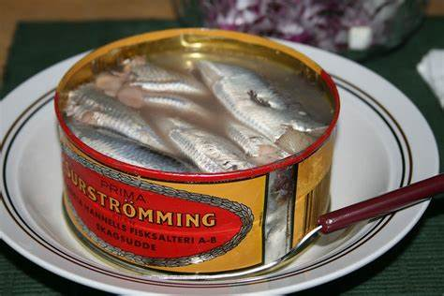

Äntligen!
Tisdagen den 30 augusti är det dags för vår årliga surströmmingsfest hos Ulla Virdalm. Anmäl dig omgående till Kristina Johansson så vi vet hur många som kommer. Välkommen!
Tid: Klockan 13.00 30/8
Plats Ullas innergård, Sankt Knuts torg 1 b
Anmälan kinna42@telia.com

